Алгоритм размещения в системе АСУ РСО ДО основной образовательной программы.
- Войти в систему АСУ РСО ДО под своей учетной записью.
- В меню слева выбрать раздел «Документы»
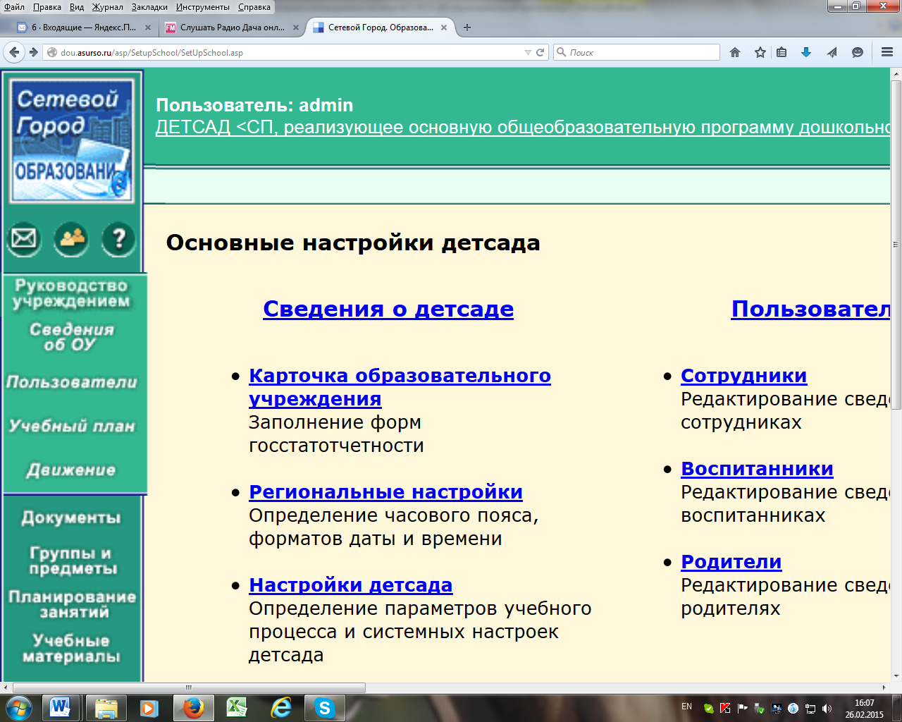
- В открывшемся окне выбираем Тип «Публичные», раздел – «Образовательные программы».
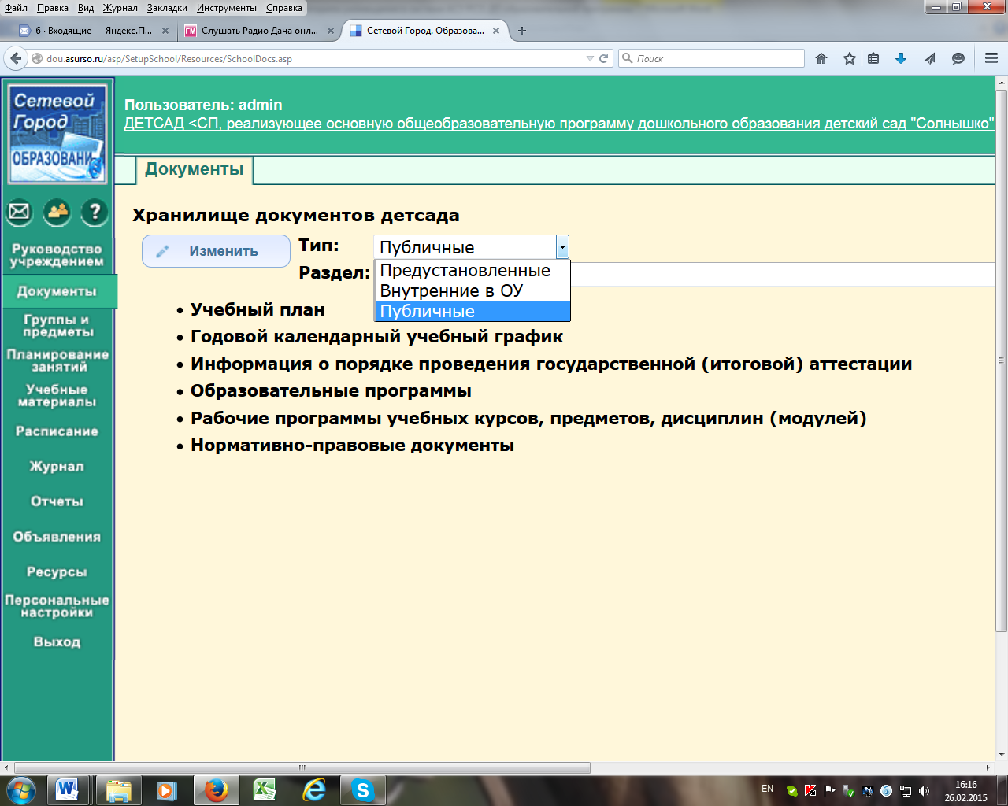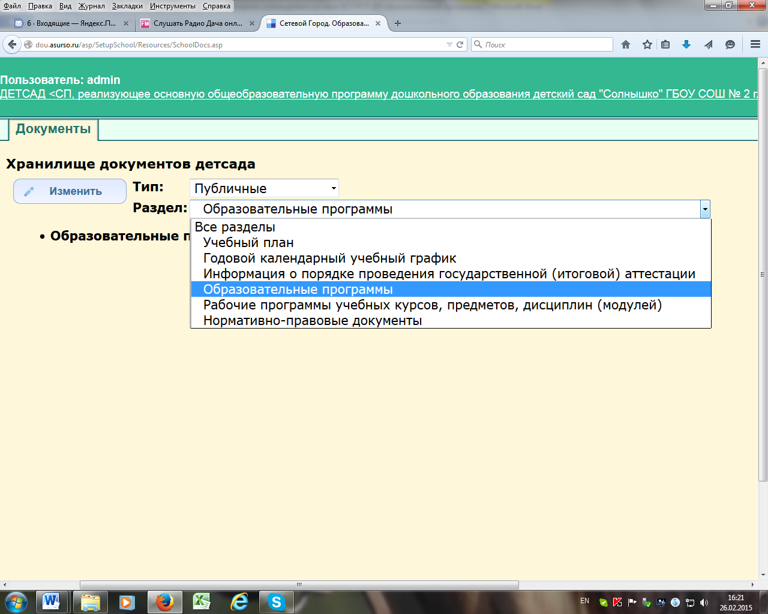

- На странице «Хранилище документов детсада» нажимаем «Изменить».

- В подразделе «Документы» нажимаем «Создать».
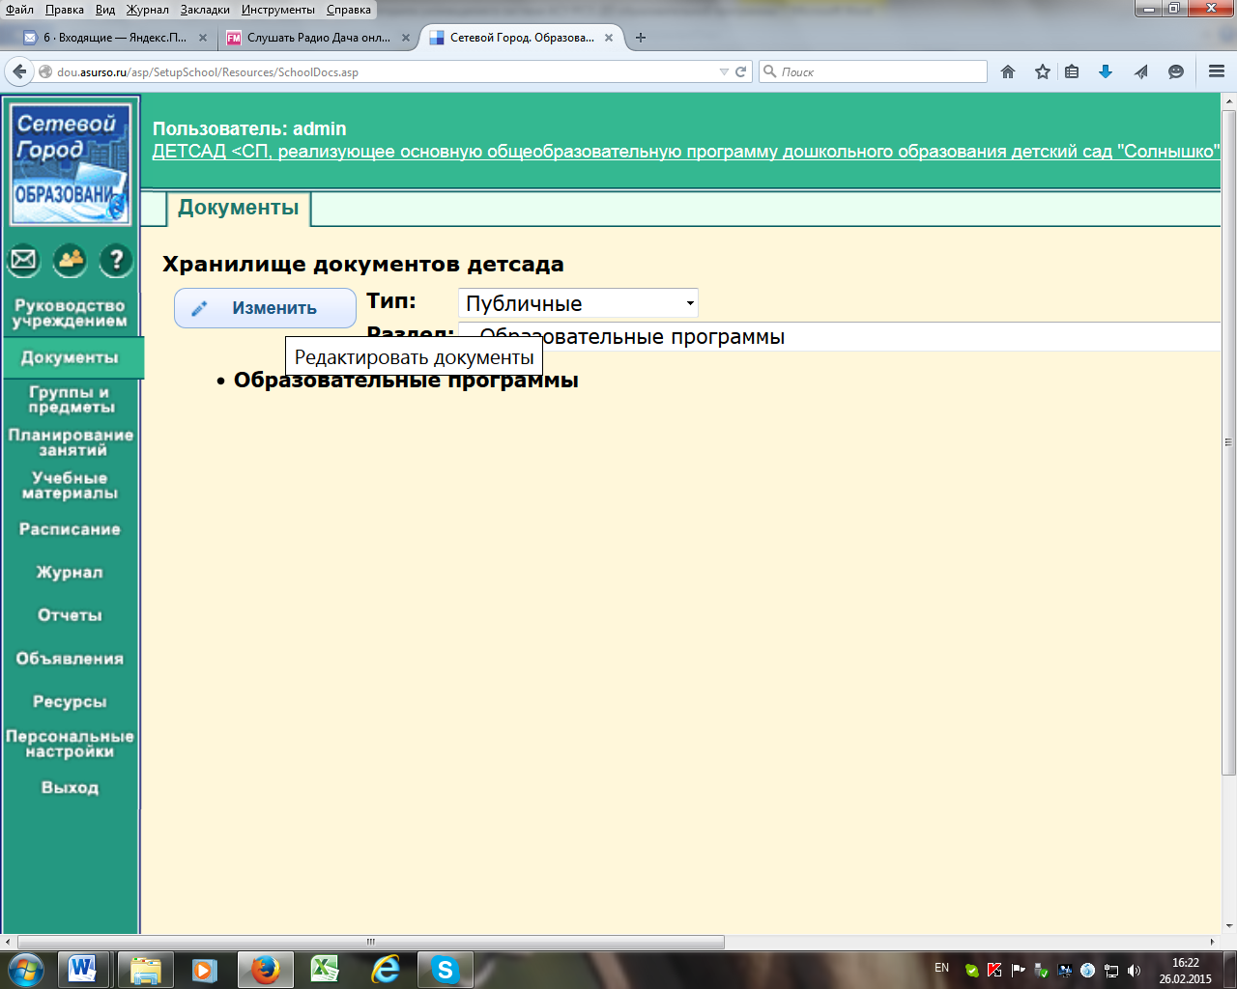
- В подразделе «Документы» нажимаем «Создать».
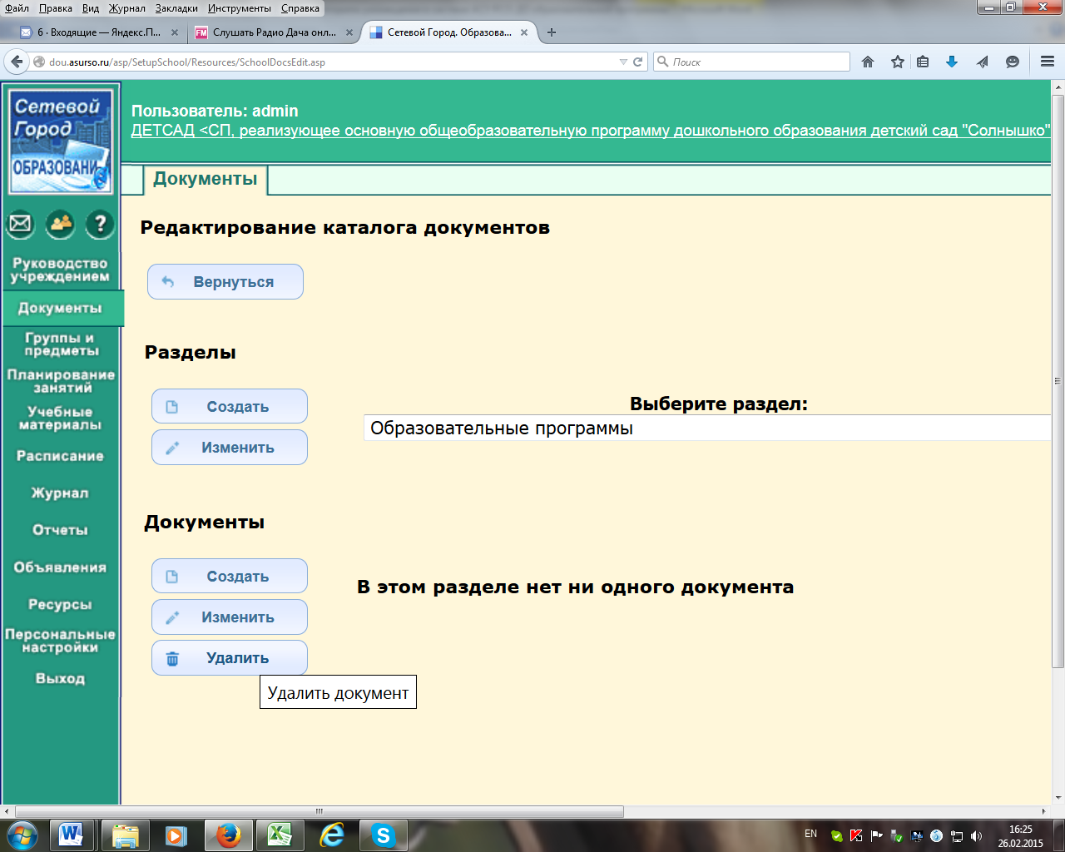
- Создаем документ, загружая его через кнопку «Обзор» со своего компьютера. Указываем название документа и нажимаем «Сохранить».
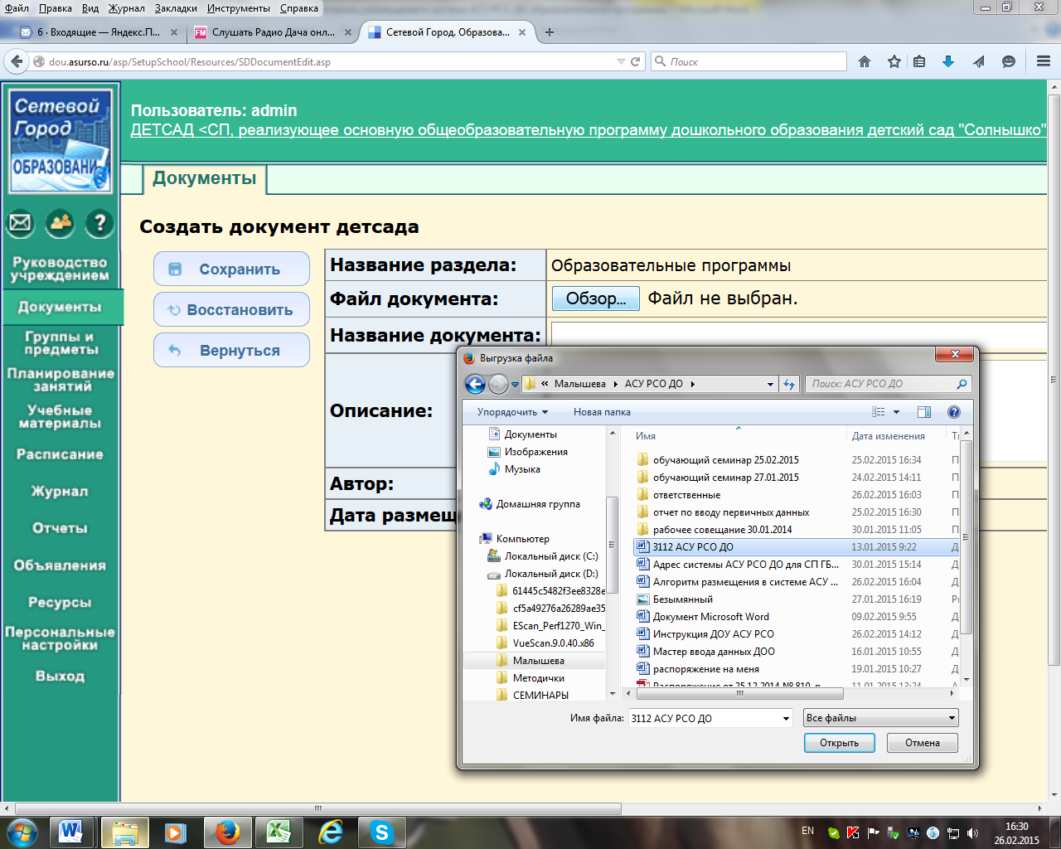
5
4
3
2
1

